El nombre del archivo de entrega será **apellido1_apellido2_nombre_DAM_AA3_08.pdf**

**Operaciones aritméticas (IF)**

1. Crea un script llamado **operacionesAritmeticas** que realice las operaciones de multiplicación, suma y resta de dos valores que el usuario introduzca por parámetros.

**Resultado:**

Los valores introducidos por el usuario son .. y …, los resultados de las operaciones sobre ellos son:

Multiplicación: …

Suma: …

Resta: …

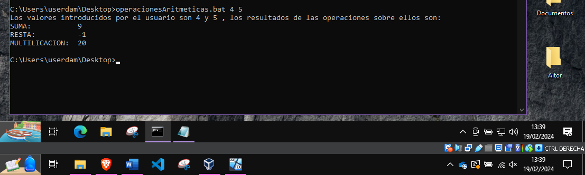

1. Modifica el script para que compruebe que el usuario a introducido correctamente los parámetros. En caso negativo, muestra un mensaje de error y termina la ejecución del script.

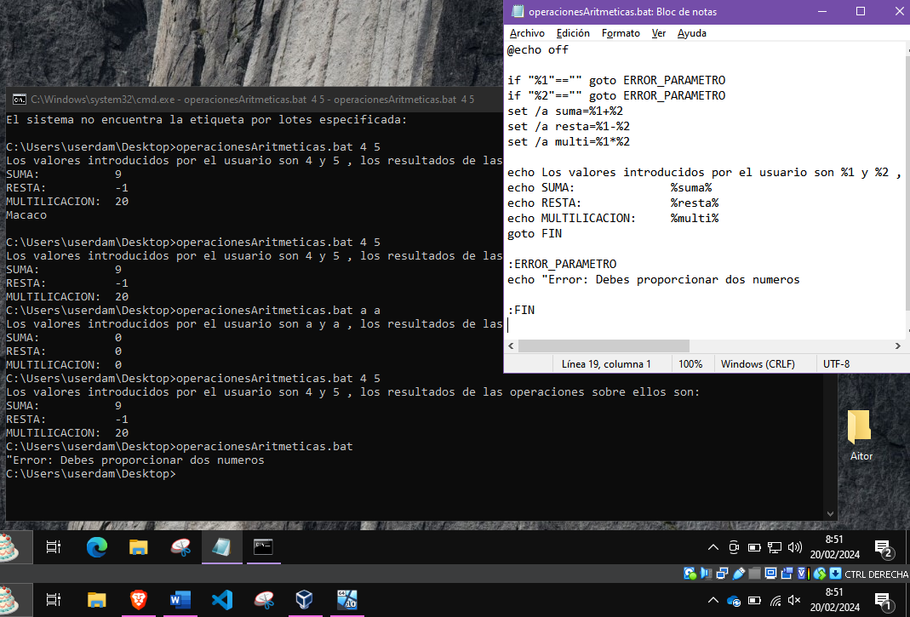

1. Modifica el script para que el resultado de la resta sea siempre positivo, es decir, si el primer número es menor que el segundo, habrá que invertir la operación.
2. Modifica el script para que, si el usuario no ha introducido los parámetros, se lo pidamos para que lo inserte por teclado. Se deberá utilizar el comando set para llevar a cabo el ejercicio. Si el usuario no inserta el valor una vez se lo pidamos por pantalla se emitirá el error que teníamos en el segundo ejercicio.
3. Ejecuta el script, ¿Qué ocurre la segunda vez que lo ejecutas? Pista: usamos variables de entorno. Soluciona el problema.
4. Modifica el script para verificar que los valores proporcionados por el usuario son números y no cadenas de texto. En caso de que no sean números muestra un error al usuario.

**Información de ficheros (FOR)**

1. En esta ocasión deberás crear un script que muestre en pantalla el nombre todos los ficheros con extensión .txt del directorio actual. Para lo cuál deberás utilizar el comando FOR (help for).
2. Modifica el script para que permita al usuario introducir por parámetro la extensión de los ficheros que desea listar. Si el usuario no introduce ninguna extensión tomara por defecto .txt.
3. Añade al script el código necesario para que reciba como segundo parámetro la ruta del directorio donde se buscarán los ficheros. Si el usuario no introduce el segundo parámetro se tomará por defecto el directorio actual.

**Tabla de multiplicar (FOR)**

1. Crea un script que muestre en pantalla la tabla de multiplicar del 1 al 10 de un número dado por parámetro.